Nikol Löfflerová, Valentina Brand Shop, Španělsko

Na stáži jsem byla ve Španělsku na 4 týdny, přesněji ve městě Alicante. Na stáž jsem se dostala díky Obchodní akademii Prostějov a programu Erasmus+.
Pracovala jsem ve firmě Valentina Brand Shop. Mají osm poboček ve Španělsku a prodávají dámské oděvy a kosmetiku. Na skladě pracuje 5 pracovníků, ti balí objednávky, přebírají a nakládají balíky. V kancelářích je lidí více, převážně muži, kteří se starají o IT věci, a na prodejně se pohybují 3-4 pracovnice.
Hlavním pracovním úkolem byla expedice objednávek. Musela jsem před zabalením produktu zkontrolovat jeho kvalitu, jestli není nijak poškozené a až poté ho zabalit do obalu. Kontrolovala jsem také údaje na objednávkovém listě s etiketou, jestli údaje sedí. Balíček jsem pokaždé musela označit identifikačními údaji, tedy vytištěnou etiketou, která se lepila na balík jako poslední.
Na pracovišti byli všichni moc přátelští, nápomocní, atmosféra byla příjemná a cítila jsem se tam velice dobře. Do práce jsem se kvůli kolektivu každý den těšila, vždycky jsme se rozumně domluvili a nebyl s ničím problém.
Naučila jsem se orientovat na skladě, zjistila jsem, jak probíhá proces při balení a expedici veškerých produktů a také jak probíhá přijetí dalšího zboží na sklad.
Pociťuji, že jsem se v jazyce posunula, hlavně v porozumění. A reaguji rychleji, když na mě někdo promluví.
Ubytování bylo v pořádku, nic mi tam nechybělo. Pokoj byl vybavený nábytkem, psacím stolem, společnou koupelnou se záchodem a hlavně klimatizací. Se stravováním jsem byla také spokojená. Měli jsme snídaně, obědy i večeře. U každého jídla byly dva chody a mohli jsme si vybírat. A pokud jsme jeli někam na celodenní výlet, mohli jsme si říct o svačiny s sebou, které byly místo oběda.
Svůj volný čas jsem trávila hlavně na pláži nebo ve městě. Na výletech jsme byli na ostrově Tabarca, na hradě Santa Barbara a v městečku Altea.
Z grantu jsem měla hrazené stravování, ubytování, kapesné, letenky a MHD.
Před odjezdem jsem se na stáž musela připravovat. Chodila jsem na přípravné kurzy španělštiny, kde jsme procvičovali hlavně komunikaci a různé fráze, které nám pak byly opravdu užitečné. Dělala jsem různá cvičení na gramatiku, poslechy a čtení, které mi také dost pomohly.
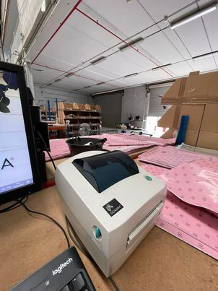
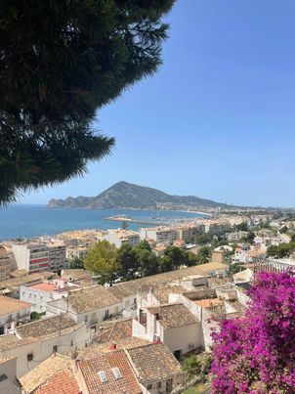
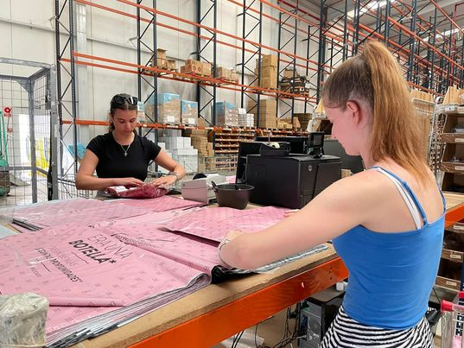
Stáž se opravdu vydařila a jsem moc ráda, že jsem dostala takovou příležitost a využila ji. Vždycky jsem chtěla jet někam do zahraničí na delší dobu a moje škola mi to umožnila. Doufám, že budu mít i další příležitosti se někam v budoucnu takhle podívat. Poznala jsem spoustu nových lidí, míst a celkově Španělsko. Jakoukoliv stáž doporučuji všem, kteří dostanou příležitost někam vyrazit. Jsou to skvělé zkušenosti a hlavně každý pozná spoustu nových věcí.

